新建模块步骤说明

**开发环境：VS2013+WIN10**

**文档版本：v1.0**

# 新建空白解决方案（Demo.Solution）

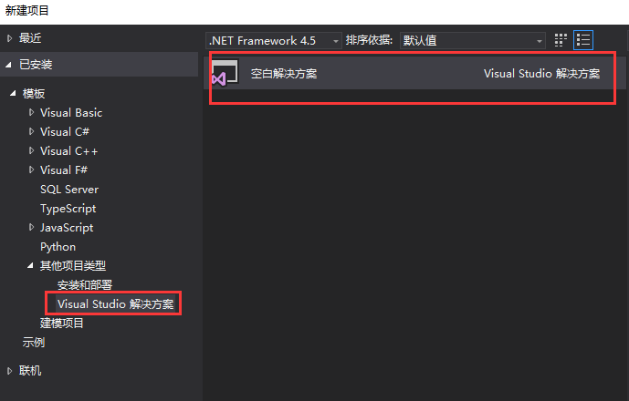

# 新建模型项目（Demo.DataModel）

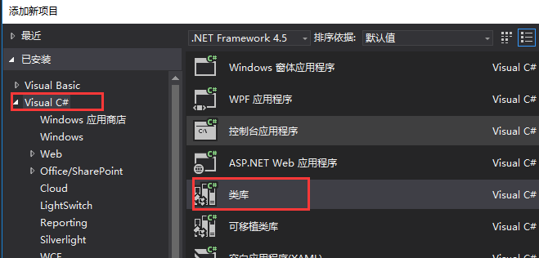

# 业务端

## 新建业务接口项目（Demo.ILogic）

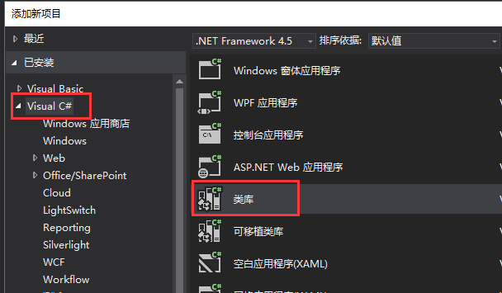

## 引用模型项目（Demo.DataModel）

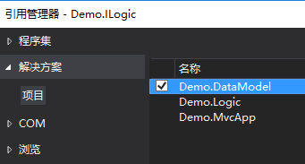

# 业务端

## 新建业务实现项目（Demo.Logic）



## 引用模型项目与接口项目

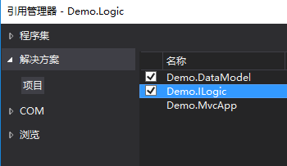

## 引用相关dll

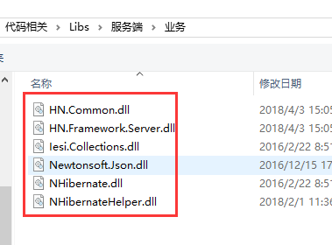

# MVC客户端

## 新建客户端MVC项目（Demo.MvcApp）

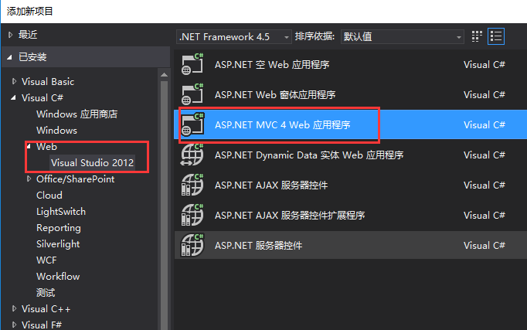

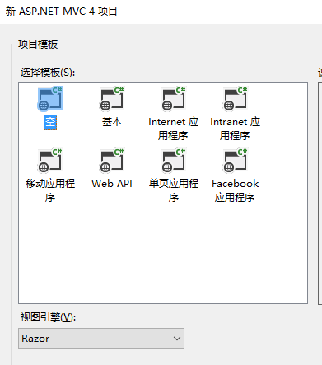

## 删除packages.config

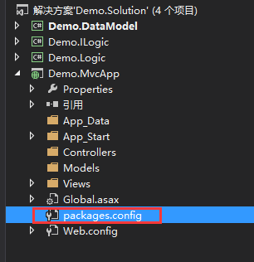

## 引用dll，在 Libs》客户端 目录下

**【注】若项目已引用，则删除后再引用**

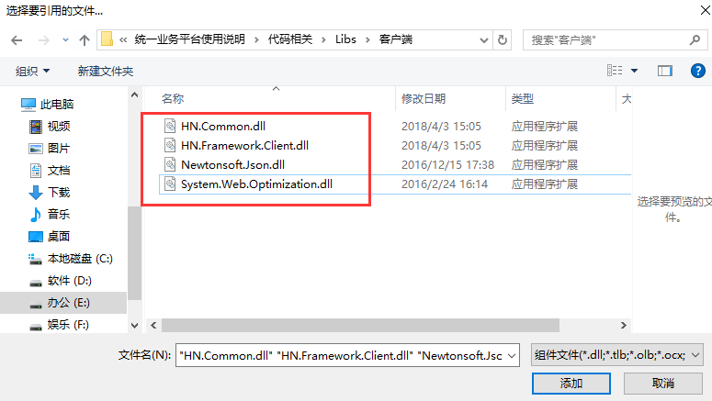

## 修改配置文件，加入以下内容

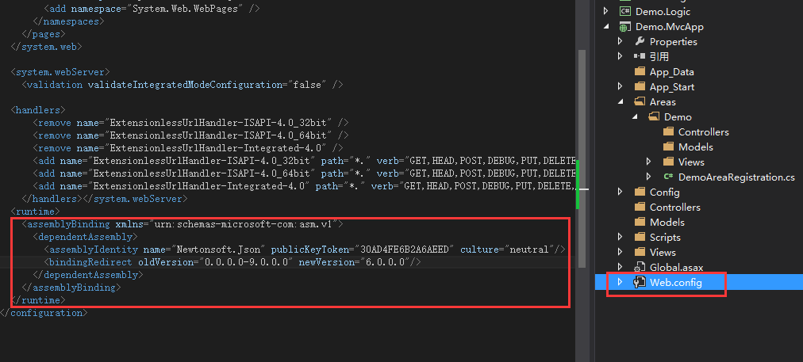

## 引入模型与接口项目

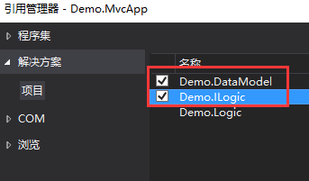

## 在项目上点击右键，添加MVC区域（Demo）

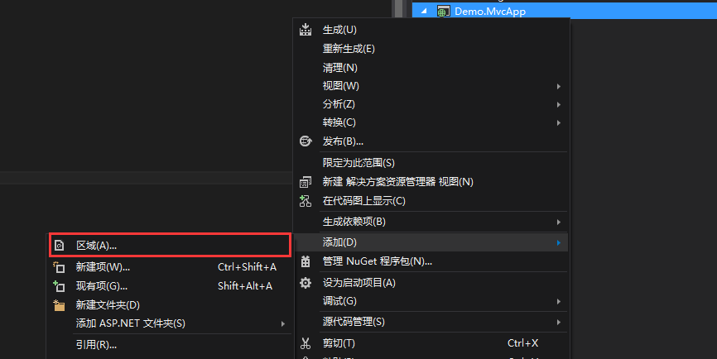

## 拷贝 客户端 下的文件夹及内容到项目中

【注】Scripts目录下的miuiui目录为用到的前台框架，与研发用的easyui相比更有优势。若不想用该框架，也可以换成别的框架。

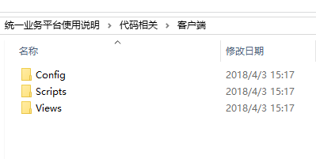

# 添加服务

## 添加现有服务项目

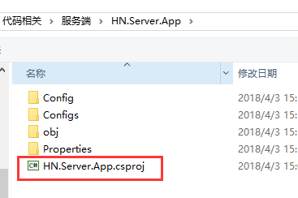

## 确认数据库配置是否正确

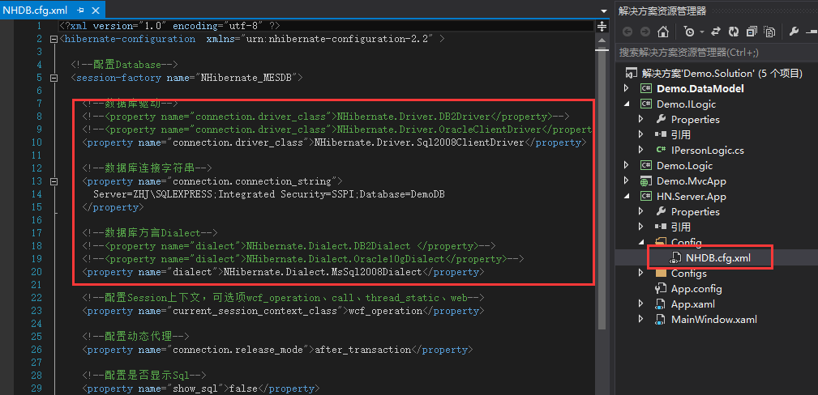

## 引用相关项目

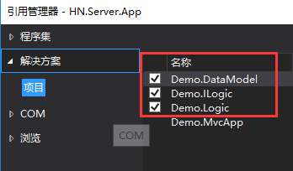

## 配置实体对象程序集

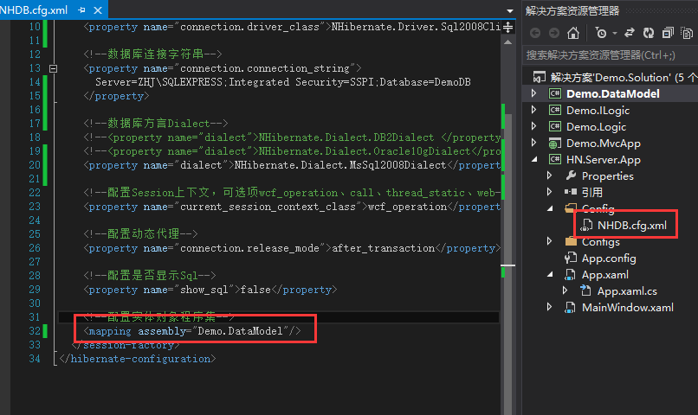

## 新建Demo模块专用的DemoConfig.xml文件，并在ObjectsConfig.xml里引用，同时xml文件属性为始终复制

